Бюджетное образовательное учреждение города Омска
«Средняя общеобразовательная школа № 90 имени Д.М.Карбышева»

Направление науки - биология

Способы проращивания семян

Работу выполнили:
ученики 7 «Б» класса БОУ «СОШ № 90 имени Д. М. Карбышева»
Балашова Екатерина и
Исаев Иван

Руководитель:
учитель биологии
БОУ «СОШ №90 имени Д. М. Карбышева»
Свиридкина Татьяна Степановна

Омск
2013

ОГЛАВЛЕНИЕ

ВВЕДЕНИЕ 3
1. МЕТОДИКА ИССЛЕДОВАНИЯ 4
1.1 Способы проращивания семян 4
1.2 Обеззараживание семян в домашних условиях 5
1.3 Методы исследования 6
2.ЛОГИКА И ЭТАПЫ ИССЛЕДОВАНИЯ 7
3. РЕЗУЛЬТАТЫ ИССЛЕДОВАНИЯ 8
4. ВЫВОДЫ 9
СПИСОК ИСПОЛЬЗОВАННОЙ ЛИТЕРАТУРЫ 10
ПРИЛОЖЕНИЯ 11

ВВЕДЕНИЕ
Цель работы: изучить способы проращивания семян и выбрать оптимальный вариант для получения проростков кабачков с развитой корневой системой.
Задачи:
- Изучение литературы по данному вопросу.
- Постановка опытов (в соответствии с целью работы).
- Оформление результатов в виде таблицы.
- Анализ результатов.
- Выводы и рекомендации.
Актуальность:
Кабачки – одна из распространенных овощных культур. Корень – орган минерального питания растения. Для получения проростков с развитой корневой системой необходимо знать оптимальный способ проращивания семян.
Новизна: существуют различные способы проращивания семян, но отсутствует оптимальный вариант при выращивании отдельных растений (кабачков).
Объект исследования: семена кабачков.
Предмет исследования: получение проростков с развитой корневой системой.
Место и сроки исследования: г. Омск, БОУ «Средняя общеобразовательная школа № 90 имени Д. М. Карбыщева», сентябрь 2012 г. – январь 2013 г.
Гипотеза.
Если знать оптимальный способ проращивания семян кабачков, то можно получить проростки с развитой корневой системой.

1. МЕТОДИКА ИССЛЕДОВАНИЯ

1.1 Способы проращивания семян

Существует 2 метода проращивания семян: традиционный и нетрадиционный.
- Традиционный метод. Семена обрабатывают стимуляторами роста типа эпина (2 капли на 100 мл воды) или гетероауксином (замачивание семян на 12 -18 часов), а затем – на грядку. Семена растений гибридов F1 не замачивают, так как они имеют достаточное количество эпина. [5, с. 28]
- Нетрадиционный метод, домашними средствами, включает в себя следующие способы:
- Проращивание семян периодическим намачиванием. Для намачивания семена помещают в мешочек и опускают в емкость с чистой, подогретой до 25 -30 градусов водой на 1 час. Затем мешочек извлекают, дают стечь воде, семена рассыпают тонким слоем и проветривают. Намачивание повторяют через 4 – 6 часов. Семена бобовых намачивают 1 раз, тыквенных – 2 раза, свекольных, сельдерейных, гречишных и лилейных – от 4 до 6 раз.
- Проращивание семян в соке алоэ. Листья алоэ перемалывают миксером или мясорубкой. Затем процедить и в этом растворе (разведенном в воде 1:1) семена замочить на 12 часов при температуре плюс 20 -22 градуса. Затем избыток жидкости слить. Такая «купель» отлично влияет на ростовые свойства – семена всходят не только быстрее, но и дружнее.
- «Пескование» семян ускоряет сроки всходов медленно прорастающих и мелких семян (морковь, свекла). На дно ящика помещают влажный песок. Сверху насыпают семена, смешанные с песком (1:6). Этот слой также покрывают мешковиной и на него насыпают еще 1см увлажненного песка. Затем выносят на холод ( плюс 3 градусов) и держат не менее 10 дней до посева. Мелкие семена (цветов) перемешивают с увлажненным песком и выдерживают дома несколько дней, пока не начнут проклевываться, а затем – высевать.
- Проращивание семян в опилках ведут в ящиках или плошках в помещении при температуре плюс 20 – 25 градусов. Ящик наполовину заполняют влажными, предварительно ошпаренными опилками. Поверх опилок кладут лист фильтровальной бумаги или кусочек ткани. На них слоем насыпают увлажненные семена, накрывают их куском ткани и слоем влажных опилок. Семена ежедневно перемешивают. Проращивают до начала появления ростков. Опилки в случае пересыхания увлажняют.
- Проращивание семян посевом в мох. Семена закапывают в мох, обильно намачивают водой, затем помещают в пакет и ставят на подоконник или в другое теплое место. Проростки высаживают в грунт.
- Проращивание семян по снегу. Высевать семена в плошки, где на поверхности земли насыпан снег. Когда снег растает, кладут еще слой снега. Семена более выносливых растений при этом полезно проморозить: утром посеять по снегу, когда растает, вынести на мороз. На другой день повторить. [5, с. 34]

1.2 Обеззараживание семян в домашних условиях

Перед проращиванием семена обеззараживают. Обеззараживание в домашних условиях:
- Термообработка. Самый надежный способ. Семена прогревают для борьбы с внутренней инфекцией. Прогрев семян может стимулировать всхожесть семян теплолюбивых культур от болезнетворных агентов. В бытовых условиях доступен только один вид термообработки – горячей водой, помещая семена в марлевые мешочки в термос. Если после прогревания семена не выдержать в холодной воде 2-3 минуты, то их нельзя хранить.
- Протравливание перманганатом калия. Самый простой, распространенный и эффективный способ обеззараживания поверхности семян. Семена протравливают в теплой воде черного цвета (1 г перманганата калия в 100 г воды). Более слабые концентрации бесполезны. Семена помещают в мешочек в раствор перманганата калия на 20 минут. Затем, не вынимая из мешочка, промывают холодной кипяченой водой.
- В 2 – 3% растворе перекиси водорода (пероксид водорода). Раствор предварительно нагреть плюс 38 – 40 градусов, где семена выдерживают в течение 7 – 8 минут.
- Борной кислотой. 0,5 чайной ложки борной кислоты растворить в 1 стакане воды. Семена замочить при температуре плюс 25 – 30 градусов на 2 – 3 часа. Затем хорошо промыть под струей воды. Примечание: если при протравливании кислотами семена имеют повреждения кожицы, то прорастание этих семян снижается. После обеззараживания – семена сразу в грядку или проращивать (не хранить). [1, с.32]
Корень растения является органом минерального питания. Хорошо развитая корневая система обеспечит рост и развитие растения.
Рост растения – это процесс образования клеток, тканей, органов, сопровождающийся увеличением размера, объема и массы растения. Развитие растения – приобретение новых свойств. [1, с. 6]

1.3 Методы исследования

- Теоретический.
- Наблюдение.
- Практический.

ЛОГИКА И ЭТАПЫ ИССЛЕДОВАНИЯ

1. Изучение литературы по данному вопросу.
2. Постановка опытов (в соответствии с целью работы) .
3. Оформление результатов в виде таблицы.
4. Анализ результатов.
5. Выводы и рекомендации.

Изучив литературу по данному вопросу, провели серию опытов.
Исследование проводили с сентября 2012 г. по январь 2013 г. В своих опытах проращивали семена кабачков. Кабачок – распространенная овощная культура, неприхотлива в уходе. Семена имеют сравнительно небольшой период покоя, что особенно важно при выращивании в осенне-зимний период. Корневая система проростков довольно крупная.
Из всех изученных нами способов проращивания семян выбрали:
- Проращивание семян в черноземе.
- Проращивание семян в опилках.
- Проращивание семян посевом в мох.
Другие способы проращивания («пескование» и проращивание по снегу) рекомендованы для мелких семян.
Семена брали из одной партии. Всего отобрано для посева 9 семян (по 3 семени для проращивания в черноземе, опилках и посевом в мох). Перед посевом семена протравливали раствором перманганата калия. Это самый простой, распространенный и эффективный способ обеззараживания поверхности семян. Семена помещали в тканевый мешочек и в раствор перманганата калия (1 г перманганата калия в 100 мл воды) на 20 минут. Затем, не вынимая из мешочка, промывали охлажденной кипяченой водой.
Сеяли семена кабачков на глубину 6 – 7 см в соответствии с рекомендациями. [1, с. 32] Плошки с семенами помещали в полиэтиленовый пакет и ставили на подоконник вблизи батареи. Результаты исследований оформили в виде таблицы 1 .

3. РЕЗУЛЬТАТЫ ИССЛЕДОВАНИЯ

Таблица 1. Характеристика корневых систем проростков
кабачков при различных способах проращивания семян
Способы проращивания семян кабачков | Показатели
Способы проращивания семян кабачков | дата посева | дата анализа | характеристика корневых систем проростка кабачков
1. Проращивание семян кабачков в черноземе (3 опыта). | 29.11.2012  29.11.2012  29.11.2012 | 06.12.2012  06.12.2012  06.12.2012 | Главный корень хорошо развит. Боковых корней мало. Корневых волосков очень мало (Приложение 1).
2. Проращивание семян кабачков в опилках (3опыта). | 29.11.2012  29.11.2012  29.11.2012 | 06.12.2012  06.12.2012  26.12.2012 | Главный корень хорошо развит. Боковых корней больше, чем при проращивании в черноземе.  Корневых волосков очень мало (Приложение 2).
3. Проращивание семян кабачков посевом в мох (3 опыта). | 29.11.2012  29.11.2012  29.11.2012 | 06.12.2012  06.12.2012  06.12.2012 | Корневая система мощная. Очень хорошо развит главный корень, боковые корни и корневые волоски. Корень сильно разрастается, оплетая мох (Приложение 3).

Анализ результатов показал, что из выбранных способов проращивания семян кабачков оптимальным является способ посевом в мох. В этом случае семена проклюнулись через 3 дня со 100% всхожестью. Корневая система проростка - самая мощная. Главный корень хорошо развит, боковых корней очень много. Они очень хорошо развиты, ветвятся, оплетая мох и образуя мощную корневую систему. Корневые волоски длинные, хорошо развиты и многочисленны.
При проращивании семян другими способами всходы появились на 4 день. В корневой системе проростков главный корень хорошо развит, боковых корней мало, корневых волосков очень мало.
Все 9 проб посеяны 29.11.2012 г., всходы появились на 3 - 4 день. Корневые системы проростков проанализированы 06.12.2012 г.

4. ВЫВОДЫ

- Наилучший способ проращивания семян кабачков – посевом их в мох.
- В этом случае корневая система проростка мощная: главный корень, боковые и корневые волоски очень хорошо развиты, их много.
- Боковые корни оплетают мох, сильно разрастаясь.
- Проросток с такой корневой системой можно легко пересаживать в грунт, не повреждая корень.
- При проращивании семян кабачков мох не только поглощает избыток воды, но и предохраняет проросток от пересыхания.
- Мох также образует «воздушную подушку», обеспечивая проросток достаточным количеством воздуха.

СПИСОК ИСПОЛЬЗОВАННОЙ ЛИТЕРАТУРЫ

- Каратаев Е.С., Русанов Б.Г., Бешанов А.В. Настольная книга овощевода. – М.: Агропромиздат, 1990.
- Онегов А.М. Школа юннатов. – М.: Детская литература, 1986.
- Петренко С.И. Уход за растениями. – М.: Мир книги, 2006.
- Пономарева И.Н., Корнилова О.А., Кучменко В.С. Биология: Растения. Бактерии. Грибы. Лишайники. Учебник для учащихся 6 класса общеобразовательных учреждений. – М.: Вентана-Граф, 2005.
- Юхимчук Д.Ф. Проращивание семян в домашних условиях. – Киев: Урожай, 1987.

ПРИЛОЖЕНИЯ

ПРИЛОЖНИЕ 1.
КОРНЕВАЯ СИСТЕМА ПРОРОСТКА, ВЫРАЩЕННОГО В ЧЕРНОЗЕМЕ.

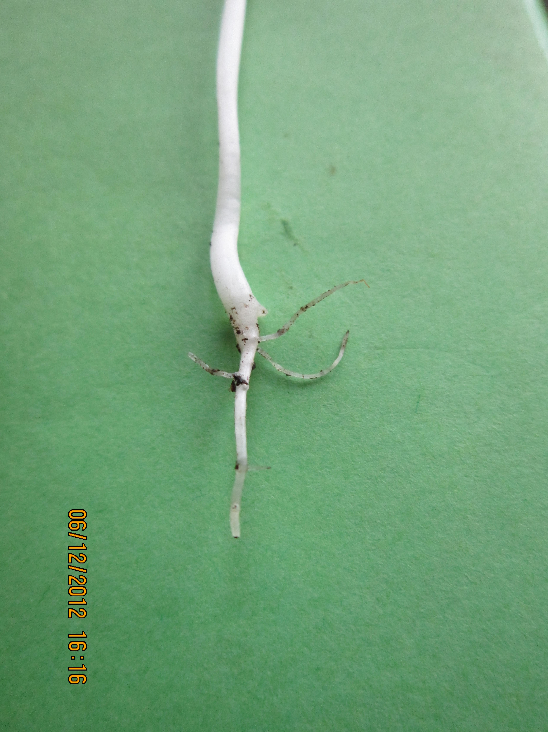

ПРИЛОЖЕНИЕ 2.
КОРНЕВАЯ СИСТЕМА ПРОРОСТКА, ВЫРАЩЕННОГО В ОПИЛКАХ.

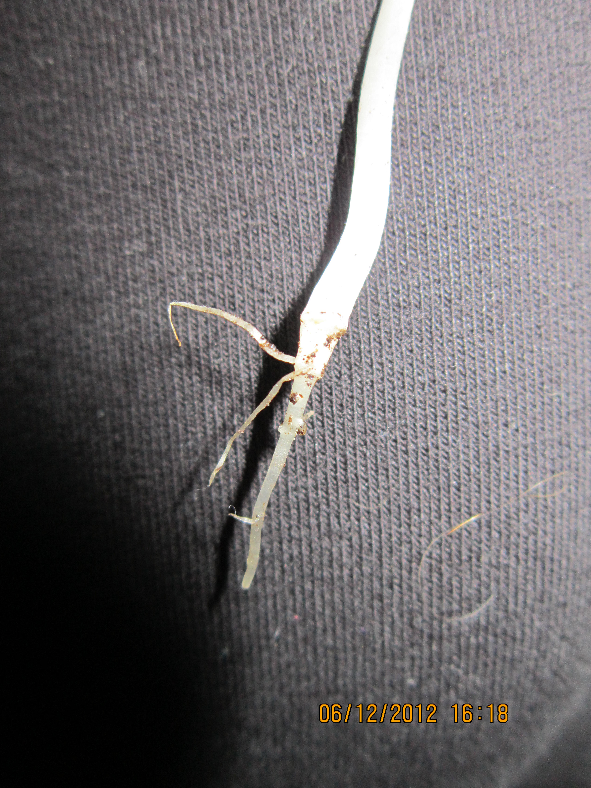

ПРИЛОЖЕНИЕ 3.
КОРНЕВАЯ СИСТЕМА ПРОРОСТКА, ВЫРАЩЕННОГО ПОСЕВОМ В МОХ.

